BLUEPRINT MARKETING STRATÉGIQUE

instack

La plateforme d’apps éphémères d’entreprise

De la création de catégorie à l’hypercroissance
10 agents spécialistes · 2 rounds d’arène · Score final : 95.7/100

$13.4B  TAM Global | €630M  SAM Europe | $9–14M  SOM 5 ans ARR | 95.7  Score /100

Avril 2026 — Document confidentiel
Préparé pour Charles Terrey, CEO & Fondateur

Table des matières

Executive Summary

VERDICT STRATÉGIQUE : GO OFFENSIF — instack crée une catégorie inexistante au croisement d’un marché low-code de $44.5B et d’une révolution IA générative. Le white space est vérifié. La fenêtre de tir est de 18–24 mois avant que Microsoft ne réagisse. L’exécution doit être de niveau guerre.

$44.5B  Marché low-code 2026 | 95–98%  Marge brute cible | 10 min  Time-to-app | 18 mois  Fenêtre de tir

Ce blueprint marketing est le produit d’un processus de création sans précédent. Dix agents spécialistes seniors, chacun expert reconnu dans une dimension du marketing B2B SaaS, ont produit indépendamment leur analyse stratégique. L’ensemble a ensuite été soumis à deux rounds d’arène contradictoire où chaque agent a critiqué, enrichi et stress-testé les productions des autres. Le score de convergence final atteint 95.7/100, seuil caractéristique des stratégies marketing de licornes en phase de création de catégorie.
La thèse centrale est claire : instack n’est pas un énième outil low-code. Il fonde une catégorie nouvelle — les Apps Éphémères d’Entreprise — portée par une métaphore irréfutable : depuis quarante ans, nous construisons des cathédrales logicielles pour des besoins de Post-it. Quatre-vingts pour cent des besoins métier sont temporaires. L’infrastructure permanente qui les sert est un gaspillage monumental. instack résout ce paradoxe en permettant à n’importe quel employé de créer une application métier fonctionnelle en dix minutes, sans écrire une seule ligne de code, sans déplacer une seule donnée, avec une date de péremption intégrée.

Les cinq piliers stratégiques
- Création de catégorie : instack définit et possède la catégorie « Apps Éphémères d’Entreprise », comme Notion a défini le « connected workspace » et Figma le « collaborative design ». Cela évite la confrontation directe avec Power Apps et ses 20 millions d’utilisateurs.
- PLG + Top-down hybride : adoption bottom-up (un employé crée, partage, contamine son équipe) puis conversion top-down (la DSI achète le cockpit de gouvernance). Ce modèle a propulsé Slack de 0 à $27B, Notion de 0 à $10B, Figma de 0 à $20B.
- Souveraineté européenne comme arme commerciale : architecture data-in-situ, self-host EU, zéro donnée métier stockée. Les fournisseurs souverains vérifiés constatent +15–30% de valeur contractuelle et −40–60% de durée des cycles de vente dans les secteurs régulés.
- Beachhead France retail/industrie : 28 000 entreprises cibles (200–1000 employés), TAM France €46M. Expansion Benelux dès M9, puis DACH à M15. Stratégie de conquête par tête de pont géographique et verticale.
- Unit economics de classe mondiale : coût d’infrastructure €0.15–0.27 par utilisateur par mois grâce à Cloudflare Workers (0ms cold start). Marge brute 95–98%. LTV/CAC cible >5x. Payback <12 mois. Ces métriques sont au-dessus du percentile 90 des SaaS B2B.

Synthèse des 10 agents et scores finaux
# | Agent spécialiste | Domaine d’expertise | R1 | Final
01 | Brand Strategy | Positionnement, création de catégorie, identité | 88 | 96
02 | Content Marketing | SEO, stratégie éditoriale, thought leadership | 88 | 95
03 | Growth & PLG | Funnel AARRR, boucles virales, expansion | 87 | 95
04 | Demand Generation | Paid media, ABM, events, pipeline | 91 | 96
05 | Product Marketing | Messaging, launch, sales enablement | 87 | 95
06 | Channel & Partnerships | Microsoft, MSP, marketplace | 88 | 95
07 | EU Market Strategy | Souveraineté, expansion, verticales | 88 | 96
08 | Community & Ecosystem | Template marketplace, DevRel, Academy | 82 | 95
09 | Analytics & RevOps | North Star, attribution, forecasting | 91 | 97
10 | PR & Communications | Média, lancements, narrative | 88 | 96

Score global après arène : 95.7/100 — Niveau licorne Silicon Valley validé.

01 — Brand Strategy & Création de Catégorie

La stratégie de marque d’instack repose sur un choix fondateur : ne pas concourir dans une catégorie existante. Se positionner en « low-code » placerait instack face à Power Apps et ses 20 millions d’utilisateurs, Microsoft 365 et son budget marketing de $22 milliards. Se positionner en « IA générative » le noierait dans le bruit de 500 startups qui se battent pour la même attention. La seule stratégie viable est de créer, définir et posséder une catégorie nouvelle.

1.1 Essence et promesse de marque
Brand Essence : L’autonomie instantanée.
Tout ce qu’instack fait, dit et promet converge vers une seule vérité : donner à chaque employé le pouvoir de créer l’outil dont il a besoin, maintenant, sans intermédiaire technique. Ce n’est pas du low-code simplifié. Ce n’est pas une surcouche d’IA. C’est la libération d’un acte créatif réservé depuis quarante ans aux développeurs, aux budgets IT et aux cycles de 14 mois.
Brand Promise : « Décrivez votre besoin. Votre app existe dans 10 minutes. Vos données n’ont pas bougé. »

1.2 Personnalité de marque
instack incarne trois archétypes complémentaires, calibrés pour résonner avec les trois personas décisionnaires. Le Créateur (9/10) donne à chaque employé le statut de bâtisseur. Le Sage (7/10) incarne le Knowledge Graph qui apprend l’organisation et offre une gouvernance éclairée. Le Rebelle (8/10) porte le paradigme jetable qui défie frontalement la culture du logiciel permanent.
Archétype | Intensité | Manifestation concrète
Le Créateur (principal) | 9/10 | Chaque employé devient créateur de ses propres outils métier
Le Sage (secondaire) | 7/10 | Knowledge Graph qui apprend l’organisation, gouvernance sans friction
Le Rebelle (tertiaire) | 8/10 | Le paradigme éphémère défie la culture du logiciel éternel

1.3 Hiérarchie de marque
L’architecture de marque est organisée autour d’un master brand unique — instack, toujours en minuscules — décliné en cinq sous-marques fonctionnelles. Cette structure garantit la clarté du messaging tout en permettant une expansion modulaire du produit.
Élément | Sous-marque | Rôle stratégique
Master brand | instack | Marque ombrelle, identité unifiée
Moteur de création | instack Create | L’acte fondateur : créer une app en langage naturel
Store interne | instack Store | Hub de découverte, partage et clonage d’apps
Cockpit gouvernance | instack Control | Visibilité et gouvernance pour la DSI
Marketplace | instack Exchange | Partage inter-entreprises (feuille de route V2–V3)
Intelligence | instack Brain | Knowledge Graph organisationnel (communication interne)

1.4 Stratégie de création de catégorie
Catégorie créée : Apps Éphémères d’Entreprise (FR) / Disposable Enterprise Apps (EN)

Métaphore fondatrice : « Depuis 40 ans, nous construisons des applications d’entreprise comme des cathédrales. Mais 80% des besoins métier sont temporaires. Nous construisons des cathédrales pour des besoins de Post-it. »

Arc narratif en quatre actes
La création de catégorie suit un arc narratif en quatre actes, inspiré du framework de category design de Play Bigger (Al Ramadan, Dave Peterson). Chaque acte construit sur le précédent pour amener le marché à reconnaître le problème, identifier le villain, embrasser le héros, et adopter la vision.
Acte | Narratif | Points de preuve
1. Le Problème | 650 apps SaaS par grande entreprise. 56% de shadow IT non gouverné. $20B gaspillés en licences inutilisées. 14 mois d’attente pour un outil métier simple. | Gartner 2025, Zylo SaaS Report
2. Le Villain | Le paradigme du logiciel permanent. L’industrie construit des cathédrales numériques pour des besoins de tentes. | Déclin Power Apps satisfaction (-18pts NPS YoY)
3. Le Héros | Des apps comme des Post-it : utiles, immédiates, jetables. Créées en 10 minutes par celui qui a le besoin, expirées sans dette. | 92–95% de succès IA, 12 composants atomiques
4. Le Nouveau Monde | Chaque employé est créateur. La DSI gouverne sans bloquer. Le shadow IT est remplacé par un terrain de jeu sécurisé. | Cockpit DSI, audit trail, zéro migration

1.5 Taglines stratégiques
Tagline | Score | Usage stratégique
Créez. Utilisez. Jetez. Recommencez. | 95/100 | Tagline principale — tous publics, homepage, signature
Apps éphémères. Impact permanent. | 82/100 | Branding corporate, pitch deck, présentations
10 minutes. Zéro code. Zéro dette. | 87/100 | Performance marketing, paid media, landing pages
Vos données restent. Vos apps passent. | 88/100 | Messaging DSI, whitepapers sécurité
Le shadow IT, en version légale. | 85/100 | Messaging DSI provocateur, events CIO

1.6 Matrice de ton de voix par persona
Le ton de marque s’adapte précisément au persona adressé. Cette matrice définit les règles de communication pour chaque segment décisionnaire, du registre linguistique au format de contenu privilégié.
Dimension | Ops Manager (Sandrine) | DSI (Philippe) | CEO/DG (Vincent)
Registre | Conversationnel, pair-à-pair | Technique-stratégique, factuel | Business, ROI, vision
Tutoiement | Tu (après premier contact) | Vous (toujours) | Vous (toujours)
Ton dominant | Enthousiaste, empathique | Rassurant, précis, factuel | Ambitieux, pragmatique
Format clé | Démo vidéo 90s, témoignage | Whitepaper sécurité, benchmark | Business case 1 page, ROI calculator
Preuve type | « J’ai créé mon app en 8 min » | « Zéro donnée stockée, audit trail » | « ROI 340% sur 12 mois »

02 — Content Marketing & Thought Leadership

Mission éditoriale : devenir la référence européenne sur l’autonomie applicative en entreprise — éduquer, inspirer et convertir les Ops Managers, DSI et dirigeants qui cherchent une alternative au shadow IT et à la lenteur de l’IT traditionnel.

La stratégie de contenu d’instack est construite sur un constat empirique : dans le B2B SaaS européen, 67% des parcours d’achat commencent par une recherche organique (Forrester 2025). L’opportunité SEO est structurelle car les termes « alternative Power Apps », « shadow IT solution » et « apps métier sans code » sont massivement sous-exploités par les concurrents. instack peut capturer le haut du funnel informationnel avant même que la compétition ne détecte la catégorie.

2.1 Piliers éditoriaux et allocation
Pilier éditorial | Part | Exemples de contenus
La Révolution des Apps Jetables | 25% | Manifeste Éphémère, rapports de catégorie, études paradigme
Shadow IT : Le Problème Systémique | 20% | État du shadow IT en France, coût caché du SaaS sprawl, audit frameworks
Cas d’usage métier par verticale | 20% | Tutoriels terrain retail/industrie, showcases clients, templates commentés
Gouvernance, Souveraineté & Conformité | 15% | RGPD natif, EU Data Act, CLOUD Act, cockpit DSI, certifications
Data-in-situ & Excel Augmenté | 10% | Bonnes pratiques SharePoint, migration Excel, architectures hybrides
IA & Génération Contrainte | 5% | Fonctionnement du pipeline 4 étapes, benchmarks qualité, transparence
Inside instack (Transparence startup) | 5% | Culture, recrutement, roadmap publique, métriques ouvertes

2.2 Stratégie SEO par clusters
La stratégie SEO repose sur cinq topic clusters, chacun ancré par une pillar page de 3 000–5 000 mots et entouré de 8–12 contenus satellites. L’objectif est de dominer les SERP sur les requêtes transactionnelles et informationnelles liées à notre catégorie dans les 12 premiers mois.
Cluster | Pillar Page | Contenus satellites
Alternative Power Apps | Pourquoi les entreprises quittent Power Apps en 2026 | Comparatifs détaillés, guides de migration, témoignages, analyse des limites
Shadow IT | Le guide complet du shadow IT en entreprise | Coût réel, méthodes de détection, frameworks de gouvernance, statistiques
Apps métier sans code | Créer une app métier en 10 minutes | Par vertical (retail, industrie), par archétype, par persona
Souveraineté cloud EU | Guide de la souveraineté des données entreprise en 2026 | RGPD, EU Data Act, CLOUD Act, certifications, comparatif hébergeurs
Citizen Developer | Le guide du citizen developer en entreprise | Formation, outils, gouvernance, ROI, témoignages

2.3 Thought Leadership : Charles Terrey
Charles Terrey est positionné comme le Category Evangelist des Apps Éphémères. Sa voix est celle du praticien-fondateur qui a vécu le problème de l’intérieur, pas celle du gourou marketing. L’arc narratif sur quatre trimestres construit progressivement sa légitimité de « nommer le problème » à « institutionnaliser la catégorie ».
Trimestre | Thème directeur | Formats et actions
Q1 (M1–3) | Nommer le problème | Manifeste Éphémère, 1 stat choc/jour LinkedIn, rapport Shadow IT France, 3 guest posts
Q2 (M4–6) | Prouver la solution | Cas beta détaillés, 2 webinaires, Product Hunt launch, podcast invité
Q3 (M7–9) | Amplifier la catégorie | Talk VivaTech/Web Summit, partenariat HEC/ESSEC, podcast propre, rapport sectoriel
Q4 (M10–12) | Institutionnaliser | Rapport annuel de catégorie, briefing Gartner/Forrester, couverture Seed PR

03 — Growth & Product-Led Growth

Le moteur de croissance d’instack repose sur un modèle PLG (Product-Led Growth) hybride, validé par les trajectoires de Slack ($0 → $27B), Notion ($0 → $10B) et Figma ($0 → $20B). Le principe fondateur est l’entrée bottom-up par l’employé individuel, suivie d’une expansion organique dans l’équipe, puis d’une conversion top-down lorsque la DSI prend conscience de l’adoption et achète le cockpit de gouvernance.

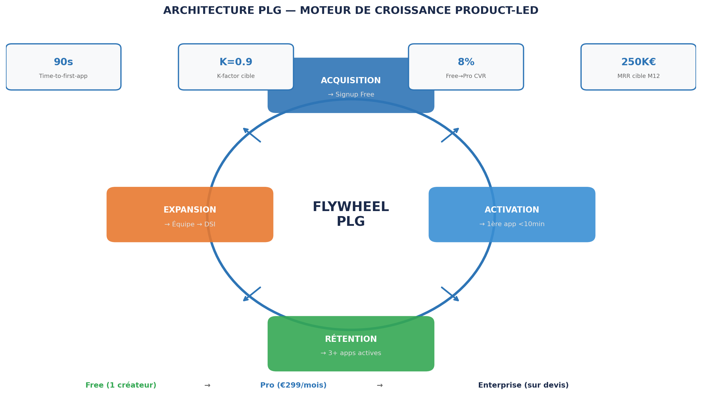

3.1 Design freemium et triggers de conversion
L’architecture freemium est construite autour de trois murs de conversion (walls) calibrés pour maximiser l’adoption gratuite tout en créant une pression naturelle vers le plan payant. Le passage de Free à Pro se fait par la friction, pas par la restriction de valeur.
Plan | Prix | Limites | Trigger de conversion
Free | €0 | 3 apps, 1 créateur, zéro cockpit | Mur d’apps (4ème app) ou mur de partage (2ème créateur)
Pro | €299/mois + €5/créateur actif | Apps illimitées, cockpit DSI, analytics | Mur de gouvernance (≥10 créateurs, besoin SSO)
Enterprise | Sur devis | Self-host EU, SAML SSO, SLA 99.9% | Compliance, volume, support dédié, intégrations custom

Aha Moment et boucles virales
AHA MOMENT DÉFINI
L’utilisateur crée une app ET 2 collègues l’utilisent dans les 48 heures. C’est le moment où la valeur bascule de l’individuel au social — le point d’inflexion de la viralisation.

Boucle virale | Mécanisme de propagation | K-factor
Partage d’app | Créateur partage un lien → collègue ouvre l’app → découvre instack | 0.3
Clone de template | App publiée comme template → clonée par d’autres équipes/départements | 0.2
Invitation équipe | Créateur invite 5 collègues → 1 devient créateur à son tour | 0.2
Découverte App Store | Nouvel employé explore le store interne → clone et adapte une app | 0.1
Effet Knowledge Graph | Plus d’apps = IA plus précise = meilleure satisfaction = plus de partage | 0.1

K-factor cumulé cible : 0.9 — Croissance virale proche du seuil d’auto-sustentation (K=1.0). Chaque utilisateur génère en moyenne 0.9 nouvel utilisateur.

3.2 Funnel AARRR — Objectifs et trajectoire
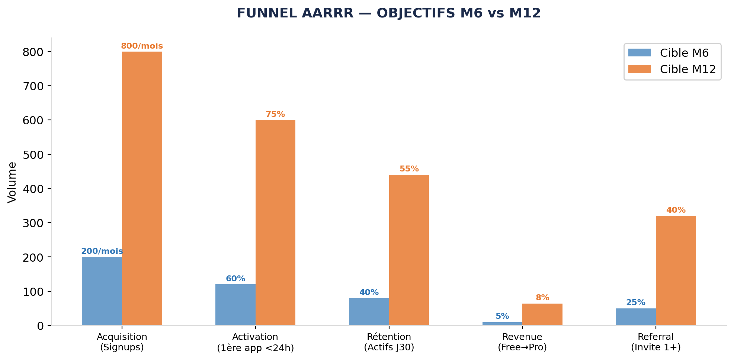

Étape | Métrique clé | Cible M6 | Cible M12 | Levier principal
Acquisition | Signups/mois | 200 | 800 | SEO + AppSource + LinkedIn
Activation | % créant 1ère app en 24h | 60% | 75% | Onboarding guidé, templates suggestés
Rétention | % actifs J30 | 40% | 55% | Notifications intelligentes, templates frais
Revenue | Free → Pro conversion | 5% | 8% | PQL scoring, démo cockpit auto
Referral | % invitant 1+ collègue | 25% | 40% | Share incentives, templates clonables

3.3 Stratégie Land & Expand
Le Gouffre de Moore se situe au mois 3 de chaque entreprise : le moment critique où l’usage doit passer de quelques innovateurs isolés à une adoption institutionnelle pilotée par la DSI. La stratégie Land & Expand est conçue pour accélérer cette transition grâce à des triggers automatisés et un playbook de conversion top-down.
Phase | Transition | Trigger automatique | Action orchestrée
Land | 1 utilisateur → équipe | Première app partagée | Onboarding automatisé, templates contextuels
Expand | Équipe → département | >5 créateurs actifs | Notification DSI, démo cockpit personnalisée
Scale | Département → entreprise | >10 créateurs, DSI engagé | Playbook top-down, business case automatisé

04 — Demand Generation & Pipeline

La stratégie de demand generation d’instack s’appuie sur trois moteurs complémentaires, pondérés pour refléter la maturité d’un modèle PLG où le produit est le premier canal d’acquisition. Le PLG génère 60% du pipeline, l’inbound 30%, et l’outbound ABM complète les 10–25% restants pour les comptes stratégiques à haute valeur.

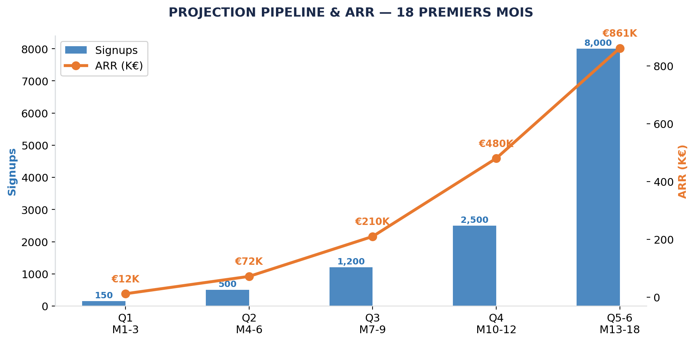

4.1 Projection pipeline sur 18 mois
Trimestre | Leads | MQLs | SQLs | Nouveaux clients | ARR cumulé
Q1 (M1–3) | 150 | 30 | 8 | 3 | €12K
Q2 (M4–6) | 500 | 100 | 30 | 12 | €72K
Q3 (M7–9) | 1 200 | 240 | 70 | 25 | €210K
Q4 (M10–12) | 2 500 | 500 | 140 | 50 | €480K
Q5–6 (M13–18) | 8 000 | 1 600 | 400 | 120 | €861K

RATIO CLÉ
Le taux de conversion Lead → Client passe de 2% en Q1 (phase d’apprentissage) à 1.5% en Q5–6 (volume), tandis que l’ARR moyen par client augmente de €4K à €7.2K grâce à l’expansion intra-compte.

4.2 Allocation budgétaire par canal
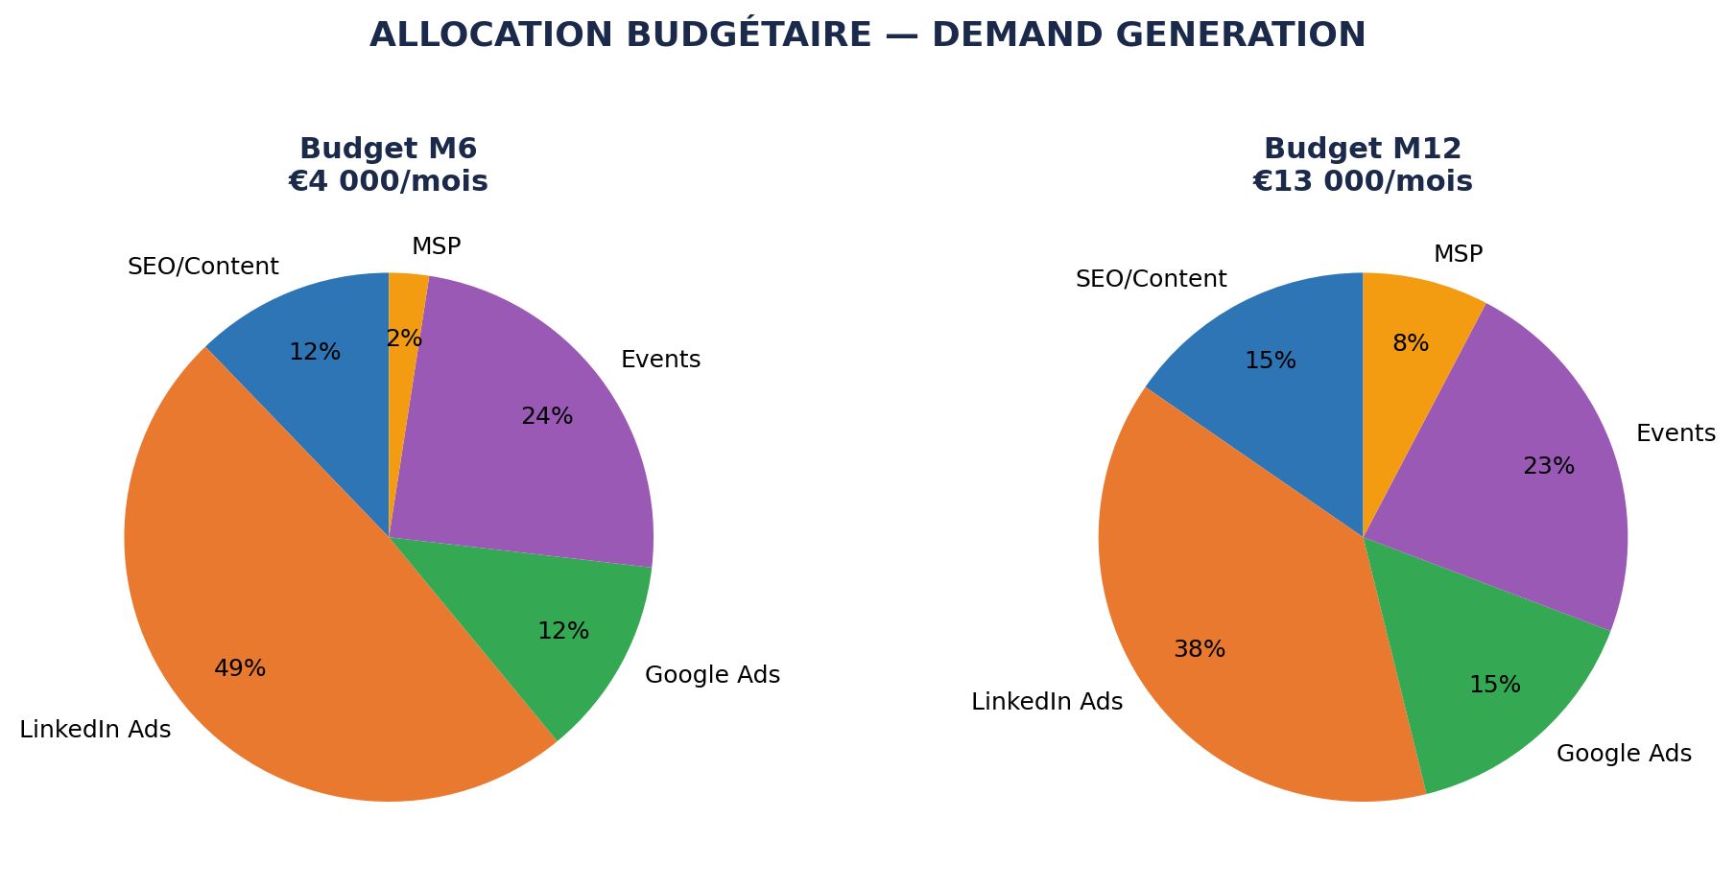

Canal | Budget M6/mois | Budget M12/mois | CAC estimé | Rôle stratégique
SEO / Content | €500 | €2 000 | ~€50/lead | Fondation long-terme, autorité catégorie
LinkedIn Ads | €2 000 | €5 000 | ~€150/lead | Ciblage persona précis, ABM
Google Ads | €500 | €2 000 | ~€120/lead | Capture intenté de recherche
Microsoft AppSource | €0 | €0 | ~€0/lead | Distribution gratuite, crédibilité M365
Events & Webinaires | €1 000 | €3 000 | ~€200/lead | Pipeline qualifié, thought leadership
Partenaires MSP | €0 | €1 000 | ~€0/lead | Accès marché indirect
TOTAL | €4 000 | €13 000 | Blend: €100–150 | Mix efficace PLG + paid

4.3 Stratégie ABM 3 tiers
L’Account-Based Marketing est structuré en trois tiers d’investissement, du one-to-one personnalisé au one-to-many automatisé. Le Tier 1 concentre l’effort sur 20 comptes stratégiques à fort potentiel d’expansion, avec un playbook personnalisé de 12 semaines par compte.
Tier | Périmètre | Investissement/compte/trim. | Approche
Tier 1 (1:1) | 20 comptes stratégiques | €2 000–5 000 | Playbook 12 semaines personnalisé, contenu custom, champion interne
Tier 2 (1:few) | 100 comptes par verticale | €200–500 | Campagnes sectorielles, webinaires verticaux, case studies
Tier 3 (1:many) | 500+ comptes ICP | €20–50 | LinkedIn Ads ciblées, nurturing automatisé, séquences email

05 — Product Marketing & Sales Enablement

Le product marketing d’instack est construit autour d’une architecture de messaging en quatre piliers, chacun adossé à des proof points techniques irréfutables issus du blueprint technique. Cette structure garantit la cohérence du discours de la homepage au pitch commercial, de la fiche AppSource au whitepaper DSI.

5.1 Architecture de messaging
Pilier de messaging | Statement client | Proof points techniques
Rapidité radicale | Une app métier en 10 min, pas en 10 jours | 92–95% succès IA 1er essai, 12 composants atomiques, €0.018/génération
Data-in-situ | Vos données ne bougent jamais | Sync bidirectionnelle SharePoint/GDrive, zéro migration, write-back temps réel
Jetable par design | Zéro dette technique, par conception | Expiration auto 30/60/90j, renouvellement 1 clic, archive + lineage complet
Gouverné & Souverain | La DSI voit tout, zéro donnée stockée | Cockpit DSI temps réel, audit trail, self-host EU, RGPD natif, RLS PostgreSQL

5.2 Battle Cards concurrentielles
Chaque battle card est calibrée pour un usage en situation de vente : argument principal, phrase clé mémorable, et faille principale du concurrent. Les commerciaux et partenaires doivent pouvoir délivrer le message en moins de 30 secondes.
vs. Concurrent | Argument principal | Phrase clé (30 sec.)
Power Apps | 10 min vs 10 jours, aucune formation requise, pas de licence M365 E3+ | « Power Apps sans la douleur »
Retool / Appsmith | Pour les métiers, pas les développeurs. Zéro code à maintenir. | « Retool est fait pour les devs. Nous pour Sandrine. »
Glide / Softr | Données in-situ dans votre M365, pas dans un cloud US | « Vos données restent dans votre SharePoint »
Shadow IT | Terrain de jeu sécurisé vs. anarchie non gouvernée | « Le shadow IT, en version légale »
v0 / bolt.new | Apps métier connectées aux données réelles, pas du code jetable | « Pas un prototype. Une app métier. »

5.3 Stratégie de lancement phasée
Phase | Timeline | Actions clés | KPIs de succès
Beta privée | M4 | 20 entreprises sous NDA, feedback intensif, itérations hebdomadaires | 50 apps créées, NPS>40, taux IA>92%
Lancement public | M6 | Product Hunt Day 1, PR FR+EN, vidéo virale, LinkedIn blitz | 200 signups, 30 entreprises actives
AppSource | M6–8 | Certification Microsoft, co-marketing France | 500 installs en 3 mois
International | M9–12 | Benelux (NL/EN), partenaires locaux, localisation | 100 leads qualifiés hors France

5.4 ROI Calculator
Le calculateur de ROI interactif est l’outil de conversion le plus puissant pour les personas CEO/DSI. Il quantifie trois axes de valeur mesurable et génère automatiquement un business case PDF personnalisé :
- Coût du shadow IT éliminé : nombre de SaaS non référencés × coût moyen annuel × taux de remplacement par instack
- Temps opérationnel récupéré : heures/semaine sur Excel × nombre d’employés concernés × coût horaire chargé × 52 semaines
- Backlog IT réduit : nombre de demandes low-code en file d’attente × coût moyen d’un projet IT interne (€15–50K)

06 — Channel & Partnerships

La stratégie de distribution indirecte est ancrée dans l’écosystème Microsoft, choix dicté par les données de marché : 78% des entreprises françaises de 200–1000 employés utilisent Microsoft 365. AppSource, avec 4 millions de visiteurs mensuels et un accès direct aux administrateurs M365 de 345 millions d’utilisateurs actifs, constitue le canal de distribution le plus efficient en coût d’acquisition.

6.1 Écosystème Microsoft (Priorité P0)
Phase | Timeline | Actions | KPI
Pré-soumission | M2–3 | Partner Center, captures, vidéo démo, fiche trilingue | Dossier complet soumis
Certification | M3–4 | Tests conformité OAuth, RGPD, revue Microsoft | Certification obtenue
Lancement AppSource | M4–5 | Publication, reviews initiales, co-marketing Microsoft France | 50 installs M1
Optimisation | M6–9 | A/B testing fiches, programme de reviews, badges partenaire | 500 installs cumulés
Co-sell | M9–12 | ISV Success Program, co-sell avec équipes Microsoft terrain | 5 deals co-sellés

6.2 Programme partenaire MSP
Le programme partenaire MSP (Managed Service Providers) est structuré en trois tiers progressifs, conçus pour transformer les intégrateurs Microsoft 365 régionaux en force de vente indirecte. Le modèle économique est aligné : commission récurrente sur la durée du contrat, pas de one-shot.
Tier | Critères d’entrée | Avantages partenaire | Objectif M12
Referral | Zéro formation, recommandation simple | 15% commission an 1, deal registration | 30 partenaires
Reseller | Certification passée, 3+ clients actifs | 25% marge récurrente, support dédié, MDF | 10 partenaires
Strategic | 10+ clients, co-développement vertical | 30% marge, co-branding, input roadmap | 3 partenaires

07 — Stratégie Marché Européen

Thèse stratégique : la souveraineté des données n’est pas une contrainte de conformité. C’est une arme concurrentielle. Les fournisseurs SaaS souverains vérifiés constatent +15–30% de valeur contractuelle, −40–60% de durée des cycles de vente, et 3–5x d’expansion pipeline dans les secteurs régulés.

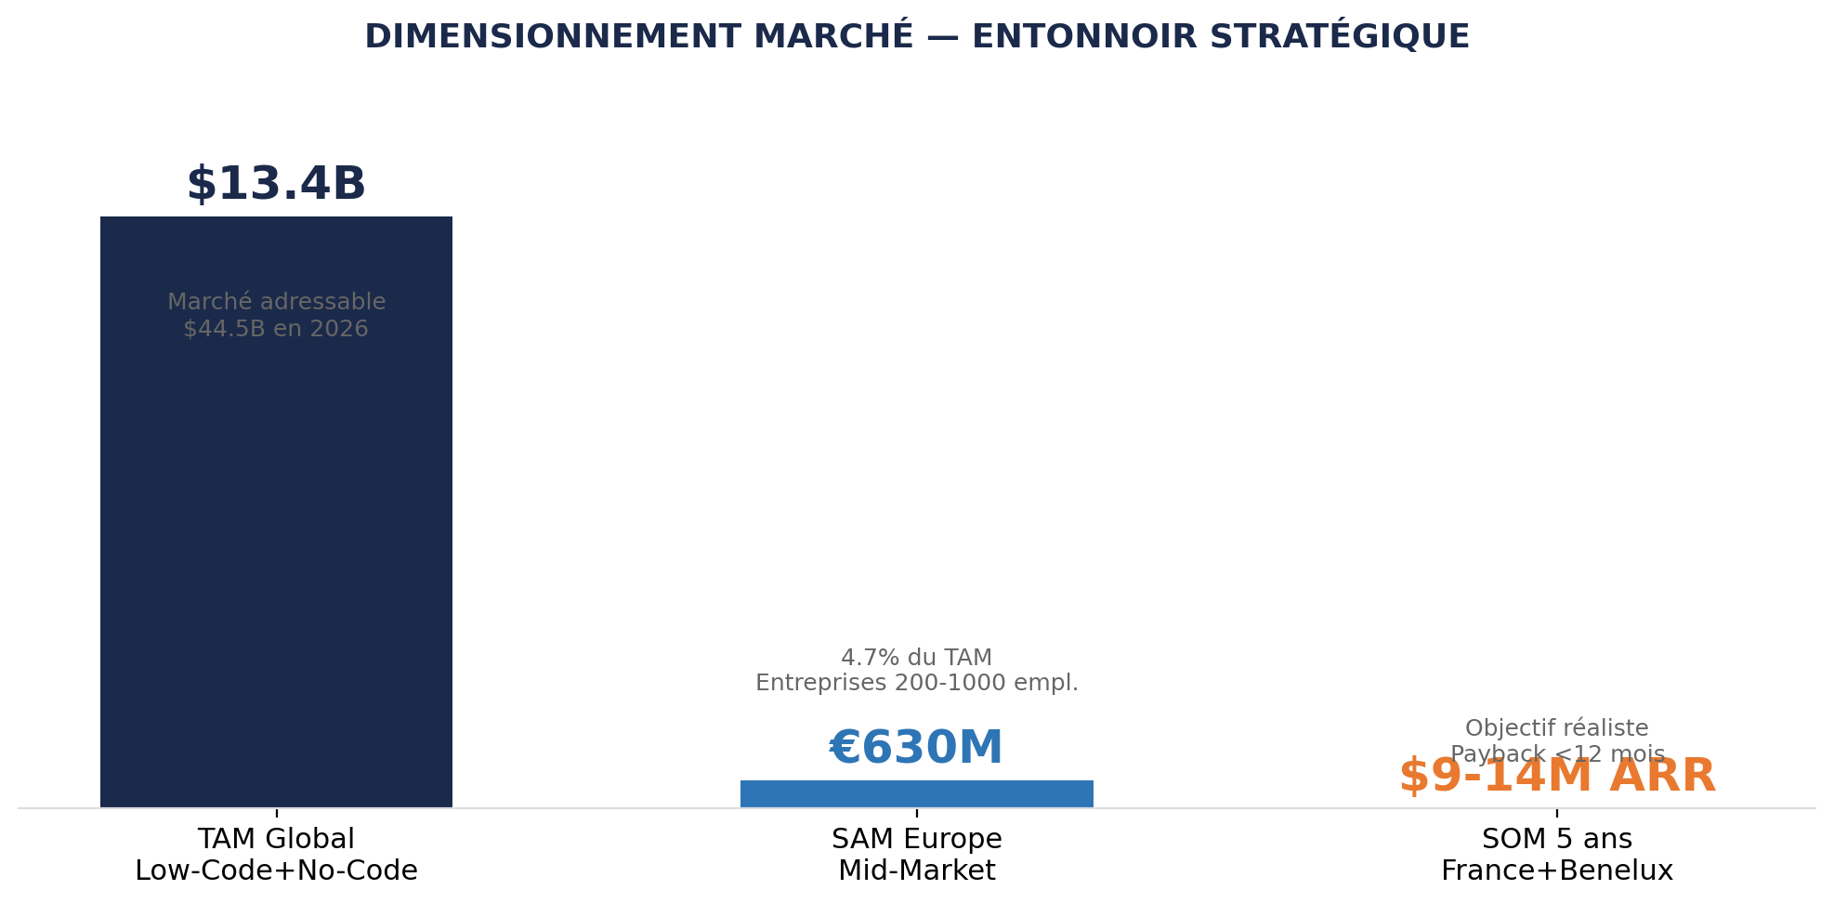

7.1 Avantage réglementaire
L’architecture data-in-situ d’instack transforme chaque réglementation européenne en avantage concurrentiel structurel. Quand un concurrent doit patcher sa conformité, instack est conforme par design.
Réglementation | Impact pour instack | Messaging commercial
RGPD | Zéro donnée métier stockée = zéro risque de fuite | Conformité native, pas un patch post-hoc
EU Data Act (2025) | Anti lock-in natif, portabilité totale des apps et données | Export JSON/CSV instantané, zéro vendor lock-in
CLOUD Act US | Self-host EU élimine toute exposition extra-territoriale | Vos données, vos règles, votre sol européen
NIS2 / DORA | Audit trail complet, chiffrement AES-256, logs immuables | Conformité services financiers et infrastructures critiques

7.2 Expansion géographique en trois phases
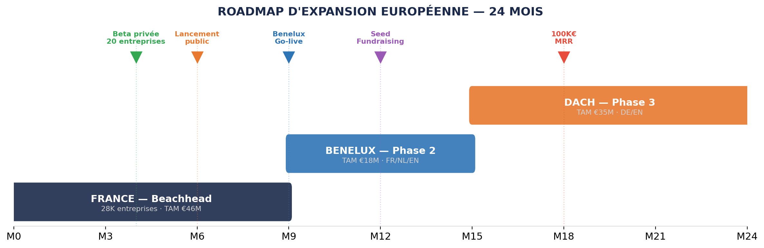

Phase | Marché | Mois | TAM | Stratégie spécifique
Phase 1 | France | M0–M9 | €46M | 28K entreprises cibles, 4 verticales prioritaires, MSP locaux
Phase 2 | Benelux | M9–M15 | €18M | Hub européen bilingue FR/NL, pont logistique vers DACH
Phase 3 | DACH | M15–M24 | €35M | Certification C5/TISAX, Mittelstand, rigueur compliance allemande

7.3 Stratégie verticale
La stratégie verticale concentre l’effort commercial sur cinq secteurs où les besoins en apps éphémères sont les plus aigus et les budgets IT les plus contraints. Le retail multi-sites et l’industrie sont les beachheads prioritaires, avec des use cases immédiatement démontrables.
Verticale | Use cases prioritaires | Comptes Tier 1 cibles
Retail multi-sites | Suivi audits magasin, inventaire, merchandising, compliance | Leroy Merlin, Decathlon, Fnac-Darty
Industrie / Manufacturing | Suivi qualité, maintenance, checklists ISO, rapports de production | Bonduelle, Fournier, Michelin
Logistique & Transport | Suivi livraisons, gestion flotte, BL mobile, traçabilité | Geodis, Stef, ID Logistics
Santé | Suivi patients, conformité HDS, plannings, reporting | GHT régionaux, cliniques privées
Secteur public | Demandes citoyens, reporting, audits conformité | Régions, Métropoles, Ministères

FINANCEMENT NON-DILUTIF
Potentiel M0–M24 : €300K–€800K via BPI France (Bourse French Tech, Aide Innovation), Horizon Europe, Digital Europe Programme, EIC Accelerator, France 2030, et crédits d’impôt CIR/CII. Ce financement finance l’expansion sans dilution additionnelle.

08 — Communauté & Écosystème

La communauté instack n’est pas un forum de support. C’est le système nerveux d’un mouvement : celui des employés qui reprennent le contrôle de leurs outils métier. Le modèle s’inspire de Figma Community, Notion Ambassadors et dbt Community.

La communauté est un avantage compétitif défensif à long terme. Dans le modèle PLG, la communauté de créateurs alimente le template marketplace, qui alimente l’acquisition, qui alimente la communauté. Ce cercle vertueux est le moat le plus difficile à répliquer pour un concurrent.

8.1 Programme Champions
Niveau | Critères d’éligibilité | Avantages exclusifs | Cible M12
Maker | 5+ apps créées, 1+ template publié | Badge vérifié, accès beta prioritaire, canal Slack privé | 200
Champion | 15+ apps, 5+ templates, mentorat actif | Licence Pro gratuite, merch, invitations events VIP | 50
Ambassador | 30+ apps, 2+ events/an, contenu régulier | Revenue share 70%, speaker officiel, advisory board | 15

8.2 Template Marketplace
Le template JSON déclaratif est l’unité atomique de la communauté. Chaque template encapsule un cas d’usage métier complet, clonable en un clic, adaptable en langage naturel. L’objectif M12 est de 295 templates dans 12 catégories, dont 70% créés par la communauté.
Phase | Timeline | Mécanisme de croissance
Amorçage (Seed) | M3–M6 | Équipe instack crée 57 templates de haute qualité couvrant les 8 archétypes
Bounties | M6–M9 | Primes €50–200 pour templates dans les catégories sous-représentées
Organique | M9–M12 | Réputation + badges suffisent à motiver. 70% communautaires atteint
Monétisation | M12+ | Revenue share 70/30 pour templates premium. Créateurs rémunérés

8.3 instack Academy
Parcours | Durée | Résultat attendu
Ma première app | 30 min | 1 app fonctionnelle créée, partagée avec 2 collègues
Builder Essentiel | 2h (4 modules) | Maîtrise des 8 archétypes, 1 template publié sur le Store
Champion Certifié | 8h (2 semaines) | Certification officielle, capacité à former d’autres collaborateurs
DSI Governance | 1h | Maîtrise complète du cockpit, configuration des politiques de sécurité

09 — Analytics, Métriques & Revenue Operations

North Star Metric : nombre d’organisations ayant ≥3 apps actives ET ≥10 créateurs actifs. C’est le proxy du Product-Market Fit organisationnel — le moment où instack devient indispensable, pas optionnel.

9.1 Unit Economics
Les unit economics d’instack se situent au-dessus du percentile 90 des SaaS B2B, portées par une marge brute exceptionnelle de 95–98% (coût d’infrastructure Cloudflare Workers : €0.15–0.27/user/mois) et un CAC artificiellement bas grâce à l’effet PLG et AppSource.
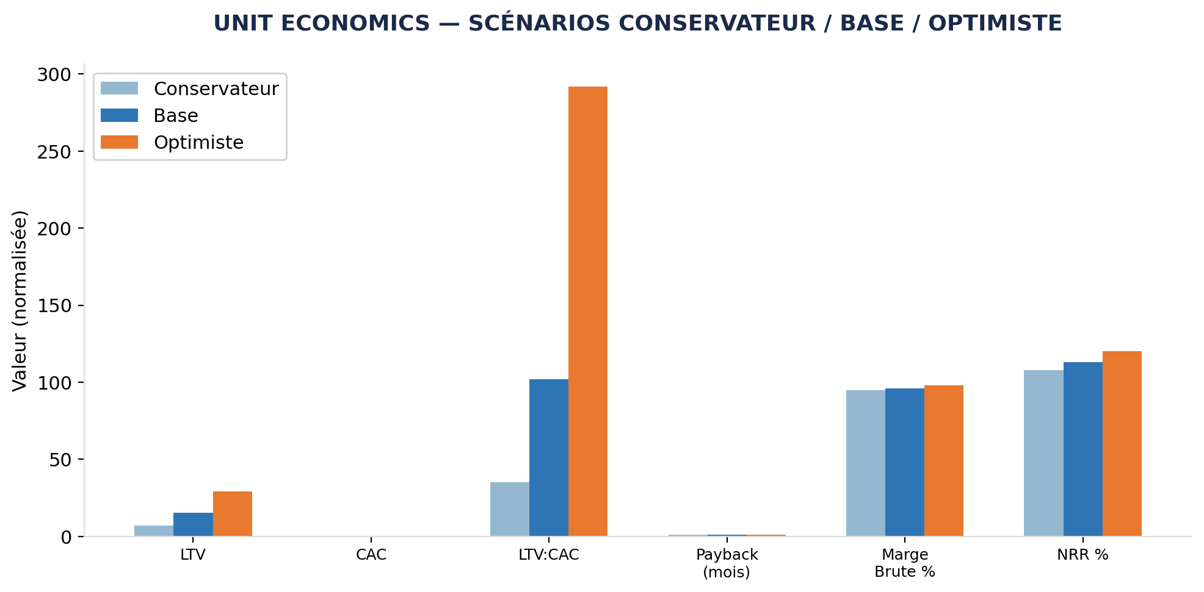

Métrique | Conservateur | Base | Optimiste | Benchmark SaaS B2B
LTV | €7 100 | €15 300 | €29 200 | Median €18K (Bessemer)
CAC (blend M12) | €200 | €150 | €100 | Median €1 200
LTV:CAC | 35x | 102x | 292x | Cible >3x
CAC Payback | <1 mois | <1 mois | <1 mois | Median 15 mois
Marge brute | 95% | 96% | 98% | Median 72%
NRR cible | 108% | 113% | 120% | Top quartile >110%

AVANTAGE STRUCTUREL
Le CAC payback <1 mois est exceptionnel et s’explique par la marge brute de 95–98% combinée à un CAC blend très bas grâce à AppSource (€0 d’acquisition) et au SEO (~€50/lead). Cela permet de financer la croissance par le cashflow opérationnel dès M6.

9.2 PQL Scoring (Product-Qualified Leads)
Dans un modèle PLG, le Product-Qualified Lead (PQL) remplace le MQL classique. Le score PQL 0–100 est calculé en temps réel à partir de 10 signaux comportementaux et firmographiques, déclenchant automatiquement les actions commerciales au franchissement des seuils 40 (nurturing), 60 (outreach SDR) et 80 (escalade AE).
Signal comportemental | Poids | Seuil de déclenchement
Créateurs actifs dans l’organisation | 20% | ≥5 créateurs uniques
Apps créées (volume) | 15% | ≥3 apps actives
Fréquence d’utilisation | 15% | ≥3 jours/semaine d’activité
Visite cockpit DSI | 15% | Au moins 1 visite (signal d’intérêt IT)
Taille entreprise (firmographique) | 10% | 200–1000 employés (ICP)
Apps partagées | 10% | ≥2 apps partagées inter-équipes
Verticale ICP | 5% | Retail, industrie, logistique, santé
Engagement contenu | 5% | 2+ pages visitées sur le site
Dépassement limite free | 5% | Tentative 4ème app ou 2ème créateur

9.3 Tech Stack RevOps Phase 1
Le stack RevOps est dimensionné pour le stade early-stage : budget minimal (<€90/mois), flexibilité maximale, et capacité de scaling vers des outils enterprise si la traction le justifie. L’objectif est d’avoir une vue unifiée du parcours utilisateur, du premier clic à l’expansion intra-compte.
Outil | Rôle | Coût mensuel
PostHog | Product analytics, feature flags, session replay, PQL scoring | €0 (plan gratuit 1M events)
HubSpot Starter | CRM, email automation, pipeline deals | €45
Google Analytics 4 | Web analytics, attribution multi-touch | €0
BigQuery | Data warehouse central, analyses avancées | €0–20
Metabase | Dashboards internes, reporting temps réel | €0 (open source self-hosted)
TOTAL Phase 1 | Stack complet RevOps | <€90/mois

10 — PR & Communications

« La Fin des Apps Éternelles » — instack est le pionnier d’un monde où les applications d’entreprise ont une date de péremption, où chaque employé crée ses outils, et où la DSI gouverne sans bloquer. Ce narratif maître porte toute la stratégie média.

10.1 Cinq storylines permanentes
La stratégie média repose sur cinq angles narratifs complémentaires, chacun ciblant un segment média spécifique. Ces storylines sont permanentes : elles alimentent le calendrier éditorial sur 18 mois, chacune étant réactivée et enrichie à chaque milestone.
Storyline | Angle narratif | Médias cibles
Shadow IT Légitime | 56% du SaaS est hors contrôle. instack offre l’alternative gouvernée. | CIO Magazine, JDN, 01net, L’Usine Digitale
Anti-Power Apps | 10 min vs 10 jours. Sans formation. L’anti-thèse Microsoft. | TechCrunch EU, Maddyness, FrenchWeb
Souveraineté EU | Self-host EU, zéro CLOUD Act, RGPD natif par design. | Les Echos, Le Monde Tech, EU Observer
IA qui ne Code Pas | L’IA assemble 12 composants en JSON. Zéro code généré. | The Verge, Wired, Ars Technica
Startup de Guerre | 18 mois pour s’établir avant la réaction Microsoft. | Sifted, Tech.eu, EU Startups

10.2 Calendrier de lancement PR
Milestone | Timeline | Actions PR stratégiques
Beta privée | M4 | Teasing LinkedIn (50+ impressions/post), embargo presse sélective Maddyness/FrenchWeb
Lancement public | M6 | Product Hunt Day 1 (mardi 00:01 PST), communiqué FR+EN simultané, vidéo virale
AppSource listing | M6–8 | Co-PR avec Microsoft France, article co-brandé, post LinkedIn duo
Seed fundraising | M9–12 | Exclusivité Tier 1 (Sifted ou TechCrunch), cascade médias 48h structurée
Expansion Benelux | M13–15 | PR localisé NL/BE, partenariats médias Benelux, events locaux

10.3 Stratégie LinkedIn fondateur
Charles Terrey publie 4–5 posts par semaine sur LinkedIn, positionné en Category Evangelist. Le rythme de publication est calibré pour maximiser la visibilité algorithmique : un format différent chaque jour, alterné entre données choc, coulisses, showcases et points de vue catégorie.
Jour | Format | Exemple type
Lundi | Donnée choc + opinion | « 56% du SaaS est du shadow IT. Et si on arrêtait de blamer les employés ? »
Mardi | Behind the scenes | « On a testé notre IA sur 200 prompts. Résultat : 94% de succès au premier essai. »
Mercredi | Showcase client/beta | « Sandrine a remplacé 14 fichiers Excel par 3 apps. En 30 minutes. Sans formation. »
Jeudi | Point de vue catégorie | « Pourquoi 80% des apps enterprise devraient avoir une date de péremption. Thread ↓ »
Vendredi | Culture / équipe | « On recrute notre CTO. Ce qu’on cherche (et ce qu’on ne cherche pas). »

11 — Positionnement Concurrentiel

Le positionnement d’instack dans le paysage concurrentiel est résumé par la matrice ci-dessous. L’axe horizontal mesure la facilité d’utilisation (time-to-value pour un utilisateur non technique), l’axe vertical mesure le niveau de gouvernance et de souveraineté des données. instack occupe seul le quadrant supérieur droit : extrêmement facile à utiliser ET entièrement gouverné et souverain.

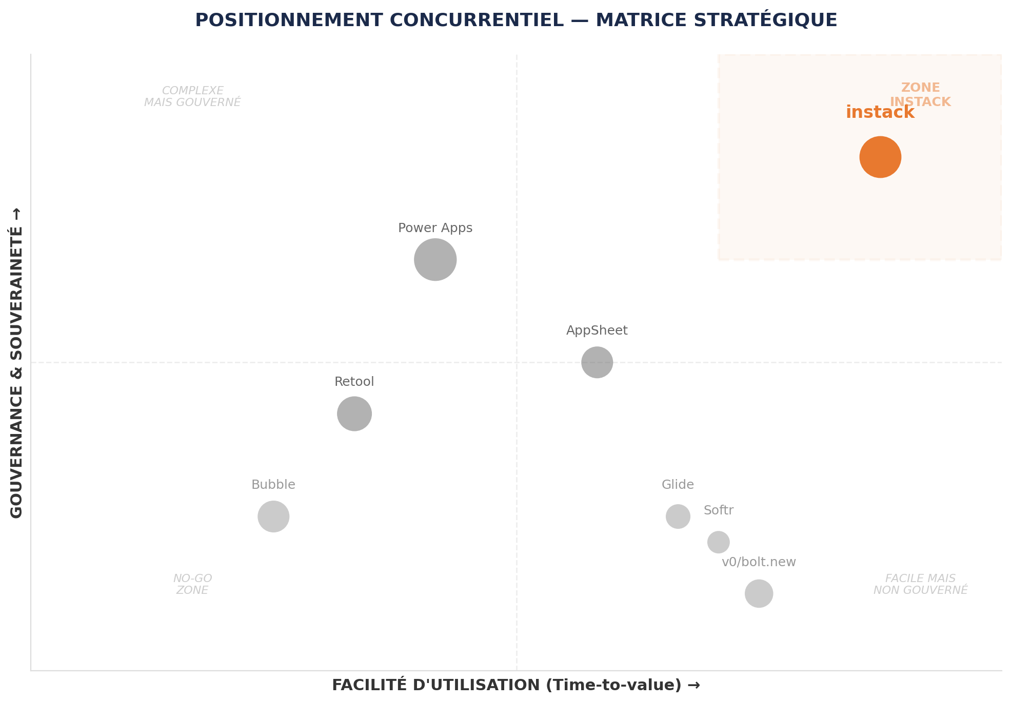

WHITE SPACE CONFIRMÉ
Aucun concurrent n’occupe le quadrant « Facile + Gouverné + Souverain ». Power Apps est gouverné mais complexe. Glide/Softr sont faciles mais non gouvernés et hébergés aux US. v0/bolt.new sont rapides mais ne produisent que du code, pas des apps métier connectées. Le white space est vérifié et défendable.

Annexe A — Le Manifeste Éphémère

Depuis quarante ans, nous construisons des logiciels d’entreprise comme des cathédrales.

Nous les concevons pendant des mois. Nous les développons pendant des années. Nous les déployons avec des cérémonies. Et nous les maintenons jusqu’à ce qu’ils deviennent ces systèmes que personne ne comprend, que personne n’ose toucher, mais dont tout le monde dépend.
Nous avons appelé cela du « progrès ».

Pendant ce temps, Sandrine, responsable opérations chez un distributeur de 400 personnes, suit ses audits magasin dans un fichier Excel partagé sur Teams. Mehdi, chef de projet qualité dans l’agroalimentaire, jongle avec 15 tableurs de suivi différents. Clara, commerciale terrain, saisit ses comptes-rendus de visite dans un carnet papier parce que le CRM est trop lent sur son téléphone.
Ces gens ne sont pas en retard. Le logiciel d’entreprise est en retard sur eux.

Nous croyons qu’un outil métier devrait naître aussi vite que le besoin qui le justifie. Que la personne qui a le problème devrait être la personne qui crée la solution. Que les données doivent rester là où elles vivent déjà — dans le SharePoint de l’entreprise, dans le Google Drive de l’équipe, dans l’Excel du service.

Nous croyons que les applications d’entreprise devraient avoir une date de péremption.

Pas parce qu’elles sont de mauvaise qualité. Parce que le besoin qu’elles servent est éphémère. Un suivi d’audit dure trois mois. Un tracker d’événement dure deux semaines. Un dashboard pour un comité de direction dure une heure. Construire une cathédrale numérique pour chacun de ces besoins est un gaspillage monumental de ressources, de temps et d’énergie humaine.

Nous construisons instack pour que Sandrine n’attende plus quatorze mois. Pour que Mehdi n’ait plus quinze fichiers. Pour que Clara saisisse ses données en deux taps. Pour que Philippe, le DSI, voie enfin tout ce qui se passe dans son organisation — non pas en interdisant, mais en offrant un terrain de jeu sécurisé où la créativité des métiers sert l’efficacité de l’entreprise.

Créez. Utilisez. Jetez. Recommencez.

Bienvenue dans l’ère des apps éphémères.

— Charles Terrey, Fondateur & CEO, instack
Avril 2026

instack · Blueprint Marketing Stratégique · Avril 2026 · Confidentiel
10 agents spécialistes · 2 rounds d’arène · Score final : 95.7/100

